磋商内容及要求
一、招标要求
1、项目名称：咸阳师范学院体育学院室外篮球场地维修改造项目
2、工程地点：咸阳师范学院渭城校区室外篮球场
3、工期：30天
4、质保期：2年
5、工程质量：合格
二、项目情况
体育学院室外篮球场年久失修，篮球场地水泥地面已经出现严重开裂，多块场地已凹凸不平，已形成较大安全隐患，严重影响正常的教学活动和课后活动，特对部分场地进行维修改造。
维修改造内容：篮球场（10个标准篮球场地）的一半（南面5个标准篮球场地）铺设硅pu篮球场地。
三、编制依据
《体育场地使用要求及检验方法 第4部分：合成面层篮球场地》
GB/T 22517.4-2017
《合成材料运动场地面层》 GB∕T 14833-2020
《建筑地面工程施工质量验收规范》 GB 50209-2010
《小篮球场地建设与器材配备规范》 JY/T 0627-2020
《体育场地与设施（一）》 08J933-1
《运动场地地面冲击衰减的安全性能要求和试验方法》GB/T30228-2013
《体育建筑设计规范》 JGJ 31-2003
四、项目改造方案
篮球场一半（原十个标准篮球场地南面五个标准篮球场地区域）铺设硅pu篮球场地2865 m²（整个篮球场地为梯形，北侧边长为92.4m，南侧边长为90.9m，场地整体宽度为62.5m铺设宽度为31.52m）。硅pu篮球场地采用硅改性聚氨酯材料,规格为5mm厚。
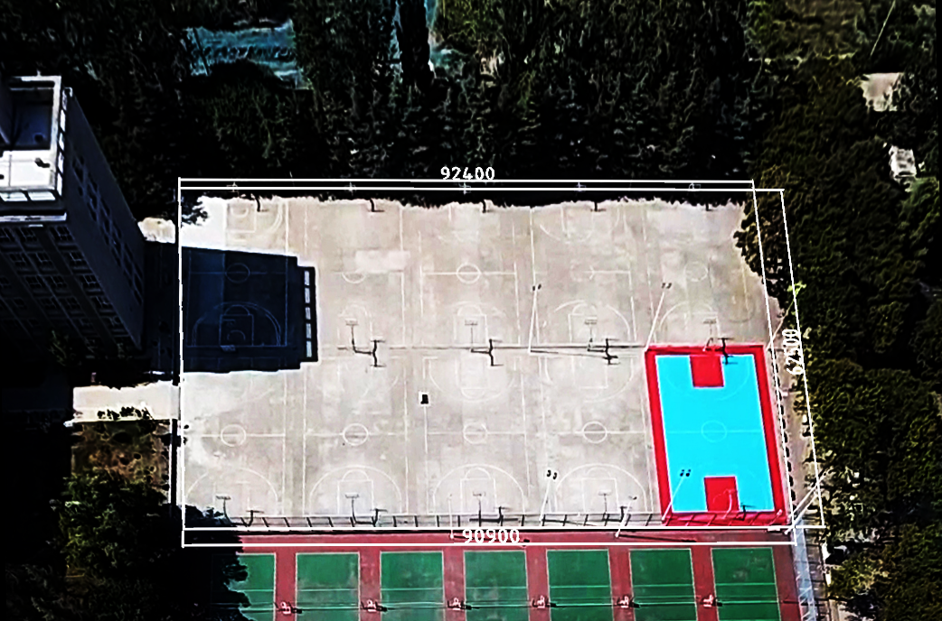
90900

92400

62500

1)清理原有混凝土地面，修补原有凹凸地面约20 m²，铲除后重新用C15细石混凝土浇筑, 厚度为150mm，具体厚度以现场实际为准。
2)由厂家铺设5mm厚硅pu篮球场专用地面材料，并绘制5个标准篮球场地标识线。
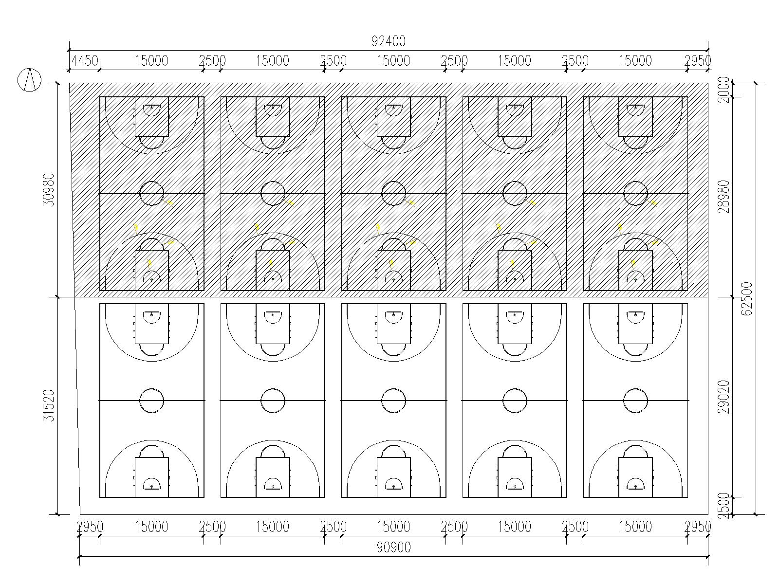
篮球场整体平面布置图（阴影区不在改造范围）
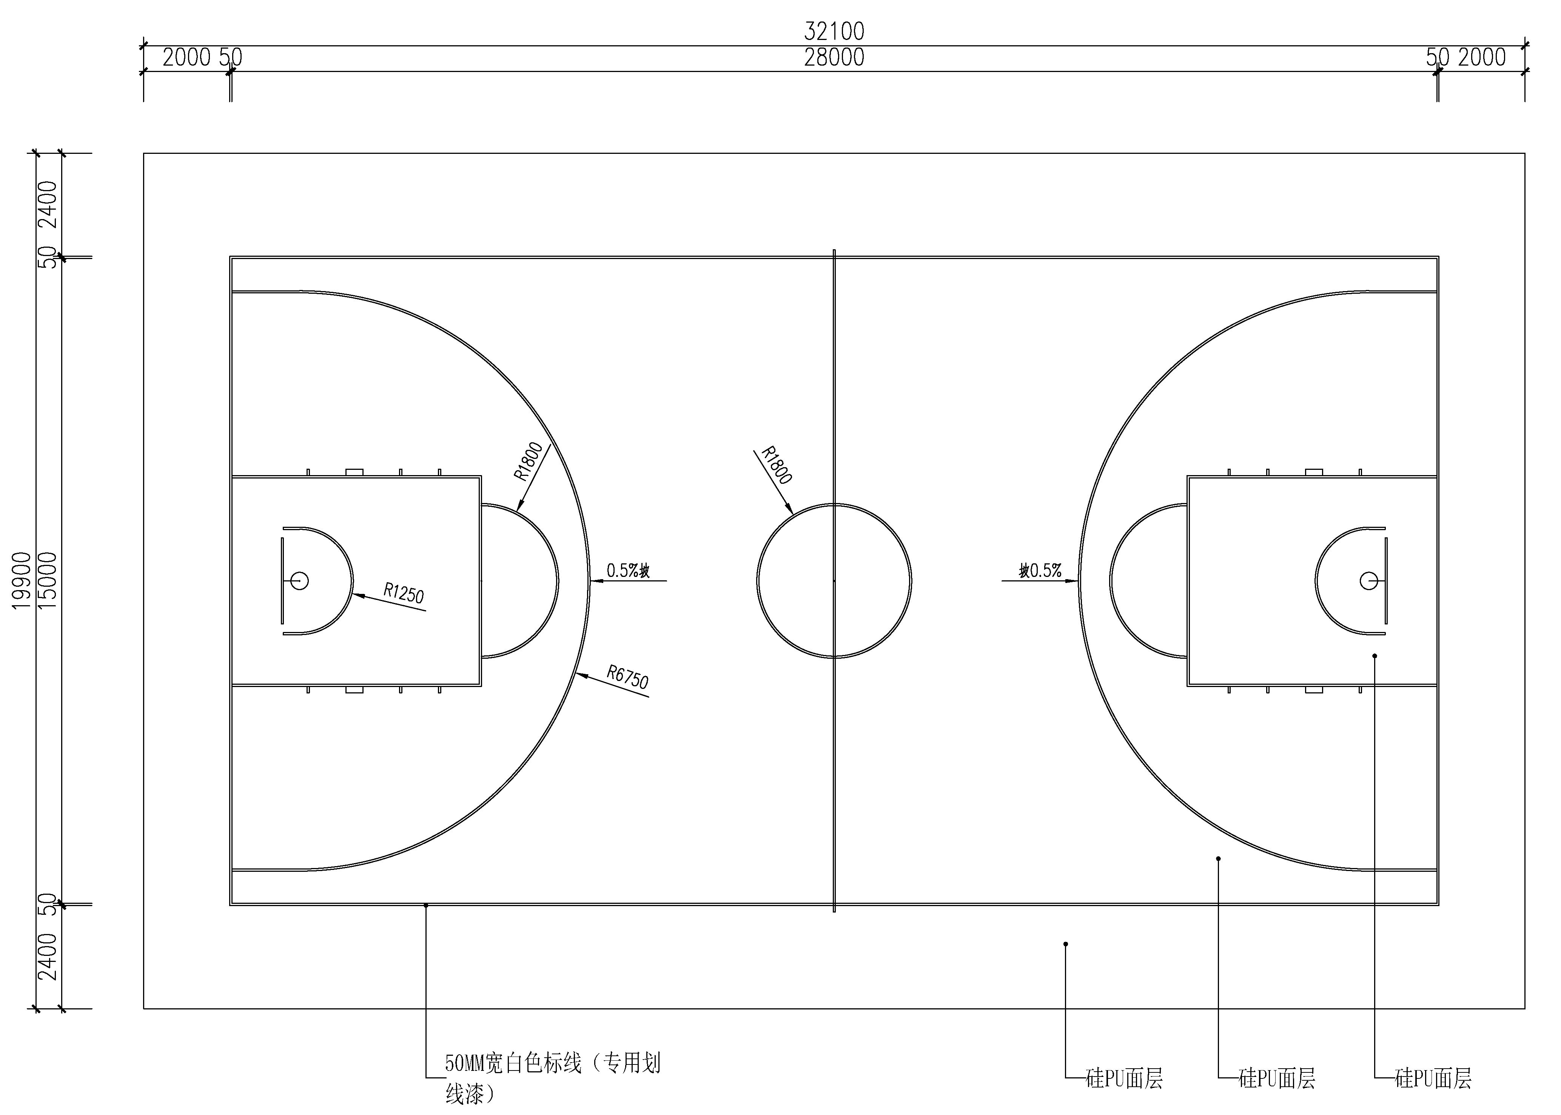
单个篮球场平面布置图
五、注意事项：
1.施工前仔细查看材料包装上的使用说明。
2.施工现场应保持干燥、不应有明火等火源。
3.基础处理：基础要求平整度好，无裂缝、脱皮等情况，如是水泥混凝土基面的，要在其表面做一道底漆处理。旧的水泥地面需进行打磨和补平，保证地面光滑无粉尘，增强球场硅PU层与水泥地面的粘和性。
4.弹性层施工：弹性层施工前应仔细检查确认基础处理完后方能进行弹性层施工，弹性层为单组份材料，只需用稀释剂调节合适施工稠度，用齿刮板涂于基面，每道涂刮厚度不能超过2.0mm，每道涂刮时间间隔以前一道干固为准（一般约10小时，具体视现场天气情况而定）直至涂刮至所需厚度。涂刮时注意流平效果，若不能流平刮齿痕迹，需多加稀释剂以保证表面流平。弹性层干固后，用积水法测试表面平整度，积水处修补平整，表面若有粒状杂物或堆积处需用磨机或其它工具修整平后才能进行加强层施工。
5.面层施工：面层为双组份水性材料，必须按规定比例（A组：B组=9：1（重量比））把两组份充分搅拌均匀，（配比不准会影响面层的固化效果，直接影响面层的使用性能）加水稀释施工稠度，一般加入50~80%（TB-205重量计算，根据现场实际情况而定），用专用喷枪分多道喷涂于加强层面上。需表面粗糙的加入专用砂进行喷涂便可。
6.划线：按标准尺寸量度定位，标出界线位置，用美纹纸沿界线两边贴在球场上，用专用划线漆（TB—207）涂刷于美纹纸间，待表面干后撕掉美纹纸。为双组份材料，必须按规定比例（A：B=9：1）把A、B两组份充分混合均匀，分两道涂刷。
7.在施工过程中要严格遵守安全操作规程，并确保施工现场的通风良好。
8.施工完成后应将施工现场用抹布或吸尘器彻底清理干净。
六、质量标准及要求
工程质量标准：严格执行《建筑地面工程施工质量验收规范GB》GB50209 - 2010及行业相关规范要求。
七、文明施工要求
1.施工单位必须建立完善安全管理制度，开工前必须进行安全技术交底。
2.施工现场进行封闭管理，场地内材料用具堆放整齐，做到工完料净场清。
3.施工应考虑垃圾外运及除尘降霾措施。
八、售后要求
自工程竣工验收合格之日起进入免费保修期，免费保修内容为由承包人负责的本工程全部质量问题。
承包人收到保修通知并到达工程现场的合理时间：响应时间为正常工作日一小时内答复，二小时内到现场处理。节假日及法定休息日三小时内答复，六小时内到现场处理。
九、附件

十、工程量清单另附

